

Министерство образования и науки

донецкой народной республики

Государственное образовательное учреждение

высшего профессионального образования

«донецкий национальный университет»

Физико-технический факультет

Кафедра компьютерных технологий

Лабораторная работа № 4

Студент: **Коробка Никита Алексеевич**

Донецк 2022

1. **Исходные данные:**

Таблица 1.1. – Исходные данные

|  |  |  |  |  |  |  |  |
| --- | --- | --- | --- | --- | --- | --- | --- |
| Name | Total | HP | Attack | Defense | Sp. Atk | Sp. Def | Speed |
| Bulbasaur | 318 | 45 | 49 | 49 | 65 | 65 | 45 |
| Ivysaur | 405 | 60 | 62 | 63 | 80 | 80 | 60 |
| Venusaur | 525 | 80 | 82 | 83 | 100 | 100 | 80 |
| VenusaurMega Venusaur | 625 | 80 | 100 | 123 | 122 | 120 | 80 |
| Charmander | 309 | 39 | 52 | 43 | 60 | 50 | 65 |
| Charmeleon | 405 | 58 | 64 | 58 | 80 | 65 | 80 |
| Charizard | 534 | 78 | 84 | 78 | 109 | 85 | 100 |
| CharizardMega Charizard X | 634 | 78 | 130 | 111 | 130 | 85 | 100 |
| CharizardMega Charizard Y | 634 | 78 | 104 | 78 | 159 | 115 | 100 |
| Squirtle | 314 | 44 | 48 | 65 | 50 | 64 | 43 |
| Wartortle | 405 | 59 | 63 | 80 | 65 | 80 | 58 |
| Blastoise | 530 | 79 | 83 | 100 | 85 | 105 | 78 |
| BlastoiseMega Blastoise | 630 | 79 | 103 | 120 | 135 | 115 | 78 |
| Caterpie | 195 | 45 | 30 | 35 | 20 | 20 | 45 |
| Metapod | 205 | 50 | 20 | 55 | 25 | 25 | 30 |
| Butterfree | 395 | 60 | 45 | 50 | 90 | 80 | 70 |
| Weedle | 195 | 40 | 35 | 30 | 20 | 20 | 50 |
| Kakuna | 205 | 45 | 25 | 50 | 25 | 25 | 35 |
| Beedrill | 395 | 65 | 90 | 40 | 45 | 80 | 75 |
| BeedrillMega Beedrill | 495 | 65 | 150 | 40 | 15 | 80 | 145 |
| Pidgey | 251 | 40 | 45 | 40 | 35 | 35 | 56 |
| Pidgeotto | 349 | 63 | 60 | 55 | 50 | 50 | 71 |
| Pidgeot | 479 | 83 | 80 | 75 | 70 | 70 | 101 |
| PidgeotMega Pidgeot | 579 | 83 | 80 | 80 | 135 | 80 | 121 |
| Rattata | 253 | 30 | 56 | 35 | 25 | 35 | 72 |
| Raticate | 413 | 55 | 81 | 60 | 50 | 70 | 97 |
| Spearow | 262 | 40 | 60 | 30 | 31 | 31 | 70 |
| Fearow | 442 | 65 | 90 | 65 | 61 | 61 | 100 |
| Ekans | 288 | 35 | 60 | 44 | 40 | 54 | 55 |
| Arbok | 438 | 60 | 85 | 69 | 65 | 79 | 80 |
| Pikachu | 320 | 35 | 55 | 40 | 50 | 50 | 90 |
| Raichu | 485 | 60 | 90 | 55 | 90 | 80 | 110 |
| Sandshrew | 300 | 50 | 75 | 85 | 20 | 30 | 40 |
| Sandslash | 450 | 75 | 100 | 110 | 45 | 55 | 65 |
| Nidoran♀ | 275 | 55 | 47 | 52 | 40 | 40 | 41 |
| Nidorina | 365 | 70 | 62 | 67 | 55 | 55 | 56 |
| Nidoqueen | 505 | 90 | 92 | 87 | 75 | 85 | 76 |
| Nidoran♂ | 273 | 46 | 57 | 40 | 40 | 40 | 50 |
| Nidorino | 365 | 61 | 72 | 57 | 55 | 55 | 65 |
| Nidoking | 505 | 81 | 102 | 77 | 85 | 75 | 85 |
| Clefairy | 323 | 70 | 45 | 48 | 60 | 65 | 35 |
| Clefable | 483 | 95 | 70 | 73 | 95 | 90 | 60 |
| Vulpix | 299 | 38 | 41 | 40 | 50 | 65 | 65 |
| Ninetales | 505 | 73 | 76 | 75 | 81 | 100 | 100 |
| Jigglypuff | 270 | 115 | 45 | 20 | 45 | 25 | 20 |
| Wigglytuff | 435 | 140 | 70 | 45 | 85 | 50 | 45 |
| Zubat | 245 | 40 | 45 | 35 | 30 | 40 | 55 |
| Golbat | 455 | 75 | 80 | 70 | 65 | 75 | 90 |
| Oddish | 320 | 45 | 50 | 55 | 75 | 65 | 30 |
| Gloom | 395 | 60 | 65 | 70 | 85 | 75 | 40 |
| Vileplume | 490 | 75 | 80 | 85 | 110 | 90 | 50 |
| Paras | 285 | 35 | 70 | 55 | 45 | 55 | 25 |
| Parasect | 405 | 60 | 95 | 80 | 60 | 80 | 30 |
| Venonat | 305 | 60 | 55 | 50 | 40 | 55 | 45 |
| Venomoth | 450 | 70 | 65 | 60 | 90 | 75 | 90 |
| Diglett | 265 | 10 | 55 | 25 | 35 | 45 | 95 |
| Dugtrio | 405 | 35 | 80 | 50 | 50 | 70 | 120 |
| Meowth | 290 | 40 | 45 | 35 | 40 | 40 | 90 |
| Persian | 440 | 65 | 70 | 60 | 65 | 65 | 115 |
| Psyduck | 320 | 50 | 52 | 48 | 65 | 50 | 55 |
| Golduck | 500 | 80 | 82 | 78 | 95 | 80 | 85 |
| Mankey | 305 | 40 | 80 | 35 | 35 | 45 | 70 |
| Primeape | 455 | 65 | 105 | 60 | 60 | 70 | 95 |
| Growlithe | 350 | 55 | 70 | 45 | 70 | 50 | 60 |
| Arcanine | 555 | 90 | 110 | 80 | 100 | 80 | 95 |
| Poliwag | 300 | 40 | 50 | 40 | 40 | 40 | 90 |
| Poliwhirl | 385 | 65 | 65 | 65 | 50 | 50 | 90 |
| Poliwrath | 510 | 90 | 95 | 95 | 70 | 90 | 70 |
| Abra | 310 | 25 | 20 | 15 | 105 | 55 | 90 |
| Kadabra | 400 | 40 | 35 | 30 | 120 | 70 | 105 |
| Alakazam | 500 | 55 | 50 | 45 | 135 | 95 | 120 |
| AlakazamMega Alakazam | 590 | 55 | 50 | 65 | 175 | 95 | 150 |
| Machop | 305 | 70 | 80 | 50 | 35 | 35 | 35 |
| Machoke | 405 | 80 | 100 | 70 | 50 | 60 | 45 |
| Machamp | 505 | 90 | 130 | 80 | 65 | 85 | 55 |
| Bellsprout | 300 | 50 | 75 | 35 | 70 | 30 | 40 |
| Weepinbell | 390 | 65 | 90 | 50 | 85 | 45 | 55 |
| Victreebel | 490 | 80 | 105 | 65 | 100 | 70 | 70 |
| Tentacool | 335 | 40 | 40 | 35 | 50 | 100 | 70 |
| Tentacruel | 515 | 80 | 70 | 65 | 80 | 120 | 100 |
| Geodude | 300 | 40 | 80 | 100 | 30 | 30 | 20 |
| Graveler | 390 | 55 | 95 | 115 | 45 | 45 | 35 |
| Golem | 495 | 80 | 120 | 130 | 55 | 65 | 45 |
| Ponyta | 410 | 50 | 85 | 55 | 65 | 65 | 90 |
| Rapidash | 500 | 65 | 100 | 70 | 80 | 80 | 105 |
| Slowpoke | 315 | 90 | 65 | 65 | 40 | 40 | 15 |
| Slowbro | 490 | 95 | 75 | 110 | 100 | 80 | 30 |
| SlowbroMega Slowbro | 590 | 95 | 75 | 180 | 130 | 80 | 30 |
| Magnemite | 325 | 25 | 35 | 70 | 95 | 55 | 45 |
| Magneton | 465 | 50 | 60 | 95 | 120 | 70 | 70 |
| Farfetch'd | 352 | 52 | 65 | 55 | 58 | 62 | 60 |
| Doduo | 310 | 35 | 85 | 45 | 35 | 35 | 75 |
| Dodrio | 460 | 60 | 110 | 70 | 60 | 60 | 100 |
| Seel | 325 | 65 | 45 | 55 | 45 | 70 | 45 |

1. **Скриншот информационной части окна с результатами регрессии (согласно п. 4):**

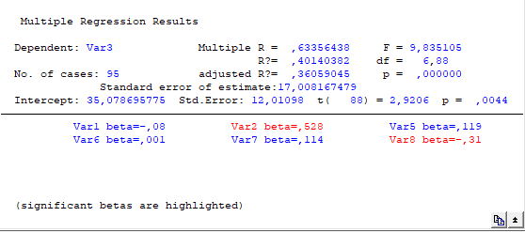

Рисунок 2.1. – Информационная часть окна с результатами регрессии

1. **Вывод о значимости регрессии по критерию Фишера (согласно п. 6):**

*Fрас > Fα(1,2)* построенная регрессия значима

1. **Результаты регрессии в табличном виде (согласно п. 6):**

|  |  |  |  |  |  |  |
| --- | --- | --- | --- | --- | --- | --- |
|  | **Beta** | **Std.Err.** | **B** | **Std.Err.** | **t(88)** | **p-level** |
| **Intercept** |  |  | 35,07870 | 12,01098 | 2,92055 | 0,004438 |
| **Var1** | -0,083392 | 0,085609 | -0,06434 | 0,06605 | -0,97410 | 0,332678 |
| **Var2** | 0,528318 | 0,165692 | 0,09977 | 0,03129 | 3,18856 | 0,001981 |
| **Var5** | 0,118951 | 0,121644 | 0,09398 | 0,09611 | 0,97787 | 0,330821 |
| **Var6** | 0,000803 | 0,128347 | 0,00052 | 0,08259 | 0,00625 | 0,995024 |
| **Var7** | 0,114307 | 0,144234 | 0,10365 | 0,13079 | 0,79251 | 0,430196 |
| **Var8** | -0,307538 | 0,112122 | -0,22949 | 0,08367 | -2,74288 | 0,007379 |

Таблица 4.1 – Таблица результатов анализа.

1. **Оценка значимости коэффициентов регрессии для каждой независимой переменной по критерию Стьюдента (согласно п. 6).**

**Нужно дописать**

1. **Окончательный список независимых переменных (после удаления переменных с незначимыми коэффициентами регрессии) (согласно п. 6).**

|  |  |  |  |  |  |  |
| --- | --- | --- | --- | --- | --- | --- |
|  | **Beta** | **Std.Err.** | **B** | **Std.Err.** | **t(88)** | **p-level** |
| **Intercept** |  |  | 35,07870 | 12,01098 | 2,92055 | 0,004438 |
| **Var1** | -0,083392 | 0,085609 | -0,06434 | 0,06605 | -0,97410 | 0,332678 |
| **Var5** | 0,118951 | 0,121644 | 0,09398 | 0,09611 | 0,97787 | 0,330821 |
| **Var6** | 0,000803 | 0,128347 | 0,00052 | 0,08259 | 0,00625 | 0,995024 |
| **Var7** | 0,114307 | 0,144234 | 0,10365 | 0,13079 | 0,79251 | 0,430196 |

Таблица 6.1 – Таблица результатов анализа.

1. **Таблица с результатами анализа дисперсий остатков (согласно п. 7).**

|  |  |  |  |  |  |
| --- | --- | --- | --- | --- | --- |
|  | **Sums of** | **df** | **Mean** | **F** | **p-level** |
| **Regress.** | 17070,46 | 6 | 2845,077 | 9,835105 | 0,000000 |
| **Residual** | 25456,44 | 88 | 289,278 |  |  |
| **Total** | 42526,91 |  |  |  |  |

Таблица 7.1 – Таблица с результатами анализа дисперсий остатков.

1. **Расчет доли дисперсии остатков в процентах (согласно п. 7).**

Расчет доли дисперсии остатков в процентах: 25456,44 / 42526,91 * 100% = 0,59%

1. **Корреляционная матрица регрессионных коэффициентов (согласно п. 7).**

|  |  |  |  |  |  |  |
| --- | --- | --- | --- | --- | --- | --- |
|  | **Var1** | **Var2** | **Var5** | **Var6** | **Var7** | **Var8** |
| **Var1** | 0,004363 | -0,000377 | 0,000205 | -0,000304 | 0,001788 | 0,000613 |
| **Var2** | -0,000377 | 0,000979 | -0,001501 | -0,000820 | -0,001376 | -0,001027 |
| **Var5** | 0,000205 | -0,001501 | 0,009237 | -0,000051 | -0,002034 | 0,004174 |
| **Var6** | -0,000304 | -0,000820 | -0,000051 | 0,006820 | -0,003741 | -0,000201 |
| **Var7** | 0,001788 | -0,001376 | -0,002034 | -0,003741 | 0,017106 | -0,002325 |
| **Var8** | 0,000613 | -0,001027 | 0,004174 | -0,000201 | -0,002325 | 0,007000 |

Таблица 9.1 – Таблица корреляционной матрицы регрессионных коэффициентов.

1. **Вывод о наличии (отсутствии) мультиколлинеарности (согласно п. 7).**

В этом случае корреляционная матрица будет плохо обусловленной, оценки коэффициентов регрессии неустойчивы, и уравнение регрессии нельзя применять для прогноза зависимой переменной вне области определения независимых переменных.

1. **Таблица корреляций независимых переменных (согласно п. 7).**

|  |  |  |  |  |  |  |  |
| --- | --- | --- | --- | --- | --- | --- | --- |
|  | **Var1** | **Var2** | **Var5** | **Var6** | **Var7** | **Var8** | **Var3** |
| **Var1** | 1,000000 | 0,051450 | 0,043188 | 0,012374 | -0,111310 | -0,109186 | -0,030207 |
| **Var2** | 0,051450 | 1,000000 | 0,606759 | 0,723950 | 0,762891 | 0,466622 | 0,540483 |
| **Var5** | 0,043188 | 0,606759 | 1,000000 | 0,446099 | 0,492163 | -0,065446 | 0,512654 |
| **Var6** | 0,012374 | 0,723950 | 0,446099 | 1,000000 | 0,712530 | 0,395756 | 0,395048 |
| **Var7** | -0,111310 | 0,762891 | 0,492163 | 0,712530 | 1,000000 | 0,471869 | 0,440636 |
| **Var8** | -0,109186 | 0,466622 | -0,065446 | 0,395756 | 0,471869 | 1,000000 | -0,005437 |
| **Var3** | -0,030207 | 0,540483 | 0,512654 | 0,395048 | 0,440636 | -0,005437 | 1,000000 |
|  |  |  |  |  |  |  |  |

Таблица 11.1 – Таблица корреляционной матрицы регрессионных коэффициентов.

1. **Таблица с отсортированными независимыми переменными (по доле их влияния на зависимую переменную) (согласно п. 7).**

|  |  |  |  |  |  |  |  |
| --- | --- | --- | --- | --- | --- | --- | --- |
|  | **Var1** | **Var2** | **Var5** | **Var6** | **Var7** | **Var8** | **Var3** |
| Коэффициент корреляции | -0,030207 | 0,540483 | 0,512654 | 0,395048 | 0,440636 | -0,005437 | 1,000000 |

Таблица 11.1 – Таблица с отсортированными независимыми переменными по доле их влияния на Var3.

1. **Таблица Скриншоты информационной части окна с результатами регрессии для каждого шага (согласно п. 8).**

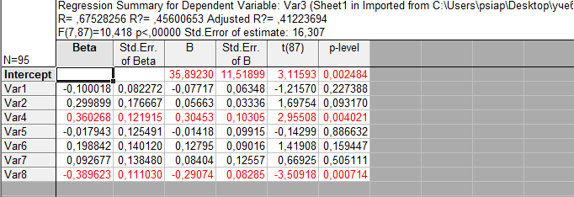

Рисунок 13.1. – Таблица “*Результаты регрессии”*

1. **Таблица с окончательными результатами регрессии (согласно п. 8).**

|  |  |  |  |  |  |  |
| --- | --- | --- | --- | --- | --- | --- |
|  | **Beta** | **Std.Err.** | **B** | **Std.Err.** | **t(88)** | **p-level** |
| **Intercept** |  |  | 35,07870 | 12,01098 | 2,92055 | 0,004438 |
| **Var1** | -0,083392 | 0,085609 | -0,06434 | 0,06605 | -0,97410 | 0,332678 |
| **Var2** | 0,528318 | 0,165692 | 0,09977 | 0,03129 | 3,18856 | 0,001981 |
| **Var5** | 0,118951 | 0,121644 | 0,09398 | 0,09611 | 0,97787 | 0,330821 |
| **Var6** | 0,000803 | 0,128347 | 0,00052 | 0,08259 | 0,00625 | 0,995024 |
| **Var7** | 0,114307 | 0,144234 | 0,10365 | 0,13079 | 0,79251 | 0,430196 |
| **Var8** | -0,307538 | 0,112122 | -0,22949 | 0,08367 | -2,74288 | 0,007379 |

Таблица 14.1 – Таблица оконсательных “*Результатов регрессии”*.

1. **Уравнение регрессии (согласно п. 8).**

Y = -0,06434*Var1+0,09977*Var2+0,09398*Var5+0,00052*Var6+0,10365*Var7-0,22949*Var8

1. **Диаграмма рассеяния “Наблюдаемые значения и остатки” (согласно п. 10).**

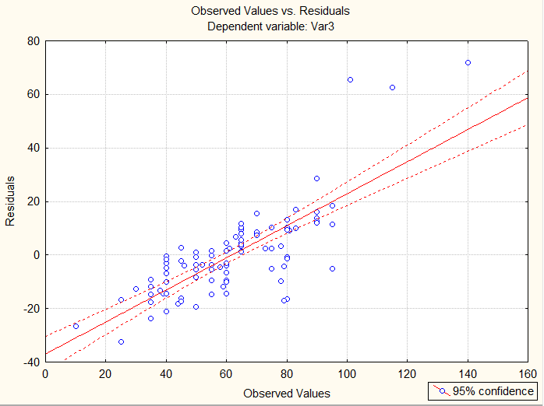

Рисунок 16.1. - Диаграмма рассеяния “Наблюдаемые значения и остатки”

1. **Диаграмма рассеяния “Предсказанные значения и остатки” (согласно п. 10).**

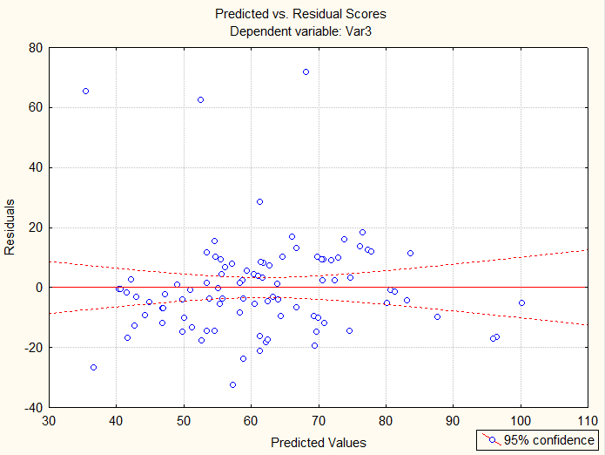

Рисунок 17.1. - Диаграмма рассеяния “Предсказанные значения и остатки”

1. **Диаграмма рассеяния “Предсказанные и наблюдаемые значения” (согласно п. 10).**

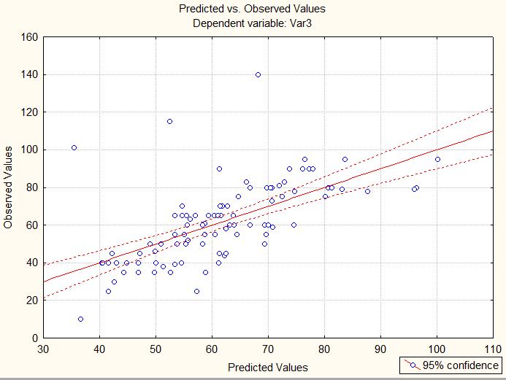

Рисунок 18.1. - Диаграмма рассеяния “Предсказанные и наблюдаемые значения ”

1. **Выводы о наличии сильных (или слабых) корреляций остатков (согласно п. 10).**

На основание выше изложенных графиков, можно сделать вывод, что корреляция сильная, т.к. идет слабое рассеивание.

1. **Вероятностный график остатков (согласно п. 11).**

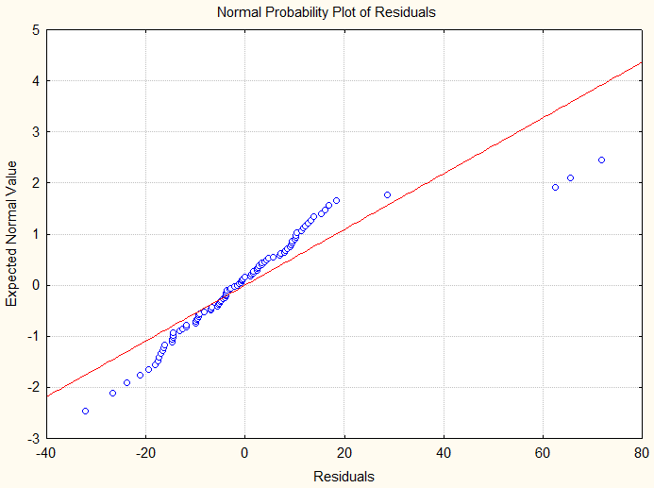

Рисунок 20.1. - Вероятностного графика с экспериментальными точками для изучения нормальности распределения остатков

1. **Вывод о том, насколько хорошо нормальный закон описывает распределение остатков (согласно п. 11).**

Чем больше точек находится возле прямой, тем лучше нормальный закон описывает распределение остатков.

1. **Гистограмма распределений остатков (согласно п. 11).**

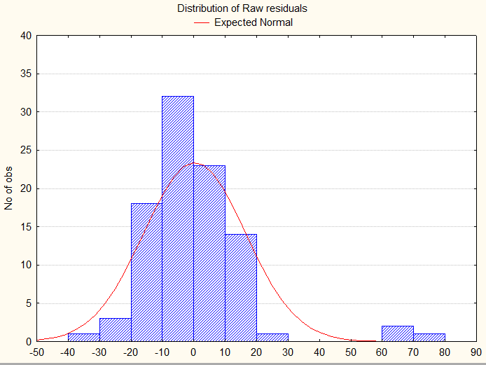

Рисунок 22.1. - Гистограмма остатков для визуальной оценки распределения данных по нормальному закону.

1. **Таблица остатков и предсказанных значений (согласно п. 11).**

|  |  |  |  |  |  |  |  |  |  |  |  |  |  |  |  |  |
| --- | --- | --- | --- | --- | --- | --- | --- | --- | --- | --- | --- | --- | --- | --- | --- | --- |
|  | **Var1** | **Var2** | **Var3** | **Var4** | **Var5** | **Var6** | **Var7** | **Var8** | **Predicted** | **Residuals** | **StandardPredicted** | **StandardResidual** | **StdErrorPredicted** | **MahananobisDistance** | **DeletedResidual** | **CookDistance** |
| **1** | Name | Total | HP | Attack | Defense | Sp. Atk | Sp. Def | Speed | 35,49 | 65,51 | -1,95 | 3,85 | 14,65 | 68,78 | 254,10 | 23,67 |
|  | Bulbasaur | 318 | 45 | 49 | 49 | 65 | 65 | 45 | 61,29 | -16,29 | -0,04 | -0,96 | 4,32 | 5,08 | -17,42 | 0,01 |
|  | Ivysaur | 405 | 60 | 62 | 63 | 80 | 80 | 60 | 69,34 | -9,34 | 0,56 | -0,55 | 3,93 | 4,02 | -9,87 | 0,00 |
|  | Venusaur | 525 | 80 | 82 | 83 | 100 | 100 | 80 | 80,63 | -0,63 | 1,40 | -0,04 | 4,24 | 4,86 | -0,67 | 0,00 |
|  | VenusaurMega Venusaur | 625 | 80 | 100 | 123 | 122 | 120 | 80 | 96,38 | -16,38 | 2,57 | -0,96 | 5,66 | 9,41 | -18,42 | 0,02 |
|  | Charmander | 309 | 39 | 52 | 43 | 60 | 50 | 65 | 53,43 | -14,43 | -0,62 | -0,85 | 3,70 | 3,45 | -15,14 | 0,01 |
|  | Charmeleon | 405 | 58 | 64 | 58 | 80 | 65 | 80 | 62,47 | -4,47 | 0,05 | -0,26 | 3,43 | 2,84 | -4,66 | 0,00 |
|  | Charizard | 534 | 78 | 84 | 78 | 109 | 85 | 100 | 74,66 | 3,34 | 0,96 | 0,20 | 4,16 | 4,64 | 3,56 | 0,00 |
|  | CharizardMega Charizard X | 634 | 78 | 130 | 111 | 130 | 85 | 100 | 87,68 | -9,68 | 1,92 | -0,57 | 6,13 | 11,21 | -11,13 | 0,01 |
|  | CharizardMega Charizard Y | 634 | 78 | 104 | 78 | 159 | 115 | 100 | 87,64 | -9,64 | 1,92 | -0,57 | 6,15 | 11,30 | -11,09 | 0,01 |
|  | Squirtle | 314 | 44 | 48 | 65 | 50 | 64 | 43 | 62,17 | -18,17 | 0,03 | -1,07 | 3,74 | 3,55 | -19,09 | 0,01 |
|  | Wartortle | 405 | 59 | 63 | 80 | 65 | 80 | 58 | 70,81 | -11,81 | 0,67 | -0,69 | 3,57 | 3,15 | -12,36 | 0,00 |
|  | Blastoise | 530 | 79 | 83 | 100 | 85 | 105 | 78 | 83,11 | -4,11 | 1,58 | -0,24 | 4,55 | 5,72 | -4,43 | 0,00 |
|  | BlastoiseMega Blastoise | 630 | 79 | 103 | 120 | 135 | 115 | 78 | 95,97 | -16,97 | 2,54 | -1,00 | 5,32 | 8,22 | -18,81 | 0,02 |
|  | Caterpie | 195 | 45 | 30 | 35 | 20 | 20 | 45 | 42,18 | 2,82 | -1,45 | 0,17 | 4,55 | 5,74 | 3,04 | 0,00 |
|  | Metapod | 205 | 50 | 20 | 55 | 25 | 25 | 30 | 48,96 | 1,04 | -0,95 | 0,06 | 4,59 | 5,85 | 1,13 | 0,00 |
|  | Butterfree | 395 | 60 | 45 | 50 | 90 | 80 | 70 | 63,93 | -3,93 | 0,16 | -0,23 | 3,66 | 3,36 | -4,12 | 0,00 |
|  | Weedle | 195 | 40 | 35 | 30 | 20 | 20 | 50 | 40,37 | -0,37 | -1,59 | -0,02 | 4,46 | 5,48 | -0,40 | 0,00 |
|  | Kakuna | 205 | 45 | 25 | 50 | 25 | 25 | 35 | 47,15 | -2,15 | -1,09 | -0,13 | 4,34 | 5,14 | -2,30 | 0,00 |
|  | Beedrill | 395 | 65 | 90 | 40 | 45 | 80 | 75 | 61,63 | 3,37 | -0,01 | 0,20 | 4,53 | 5,67 | 3,63 | 0,00 |
|  | BeedrillMega Beedrill | 495 | 65 | 150 | 40 | 15 | 80 | 145 | 55,46 | 9,54 | -0,47 | 0,56 | 8,18 | 20,74 | 12,40 | 0,02 |
|  | Pidgey | 251 | 40 | 45 | 40 | 35 | 35 | 56 | 46,83 | -6,83 | -1,11 | -0,40 | 3,46 | 2,91 | -7,12 | 0,00 |
|  | Pidgeotto | 349 | 63 | 60 | 55 | 50 | 50 | 71 | 56,07 | 6,93 | -0,42 | 0,41 | 2,82 | 1,59 | 7,13 | 0,00 |
|  | Pidgeot | 479 | 83 | 80 | 75 | 70 | 70 | Speed | 66,05 | 16,95 | 0,32 | 1,00 | 3,64 | 3,31 | 17,76 | 0,01 |
|  | PidgeotMega Pidgeot | 579 | 83 | 80 | 80 | 135 | 80 | 121 | 72,92 | 10,08 | 0,83 | 0,59 | 5,65 | 9,37 | 11,33 | 0,01 |
|  | Rattata | 253 | 30 | 56 | 35 | 25 | 35 | 72 | 42,62 | -12,62 | -1,42 | -0,74 | 3,67 | 3,38 | -13,24 | 0,00 |
|  | Raticate | 413 | 55 | 81 | 60 | 50 | 70 | 97 | 58,77 | -3,77 | -0,22 | -0,22 | 3,37 | 2,70 | -3,93 | 0,00 |
|  | Spearow | 262 | 40 | 60 | 30 | 31 | 31 | 70 | 42,97 | -2,97 | -1,40 | -0,17 | 3,72 | 3,50 | -3,12 | 0,00 |
|  | Fearow | 442 | 65 | 90 | 65 | 61 | 61 | 100 | 60,39 | 4,61 | -0,10 | 0,27 | 3,56 | 3,13 | 4,82 | 0,00 |
|  | Ekans | 288 | 35 | 60 | 44 | 40 | 54 | 55 | 52,58 | -17,58 | -0,68 | -1,03 | 2,88 | 1,70 | -18,10 | 0,00 |
|  | Arbok | 438 | 60 | 85 | 69 | 65 | 79 | 80 | 66,70 | -6,70 | 0,37 | -0,39 | 2,62 | 1,24 | -6,86 | 0,00 |
|  | Pikachu | 320 | 35 | 55 | 40 | 50 | 50 | 90 | 46,83 | -11,83 | -1,11 | -0,70 | 3,14 | 2,21 | -12,24 | 0,00 |
|  | Raichu | 485 | 60 | 90 | 55 | 90 | 80 | 110 | 63,17 | -3,17 | 0,10 | -0,19 | 3,29 | 2,52 | -3,30 | 0,00 |
|  | Sandshrew | 300 | 50 | 75 | 85 | 20 | 30 | 40 | 58,32 | -8,32 | -0,26 | -0,49 | 4,90 | 6,80 | -9,07 | 0,00 |
|  | Sandslash | 450 | 75 | 100 | 110 | 45 | 55 | 65 | 72,43 | 2,57 | 0,79 | 0,15 | 5,22 | 7,88 | 2,83 | 0,00 |
|  | Nidoran+ | 275 | 55 | 47 | 52 | 40 | 40 | 41 | 53,41 | 1,59 | -0,62 | 0,09 | 2,95 | 1,85 | 1,64 | 0,00 |
|  | Nidorina | 365 | 70 | 62 | 67 | 55 | 55 | 56 | 61,86 | 8,14 | 0,01 | 0,48 | 2,24 | 0,64 | 8,29 | 0,00 |
|  | Nidoqueen | 505 | 90 | 92 | 87 | 75 | 85 | 76 | 76,17 | 13,83 | 1,07 | 0,81 | 3,02 | 1,97 | 14,28 | 0,00 |
|  | Nidoran> | 273 | 46 | 57 | 40 | 40 | 40 | 50 | 49,82 | -3,82 | -0,89 | -0,22 | 2,85 | 1,65 | -3,93 | 0,00 |
|  | Nidorino | 365 | 61 | 72 | 57 | 55 | 55 | 65 | 58,66 | 2,34 | -0,23 | 0,14 | 2,04 | 0,37 | 2,38 | 0,00 |
|  | Nidoking | 505 | 81 | 102 | 77 | 85 | 75 | 85 | 71,94 | 9,06 | 0,75 | 0,53 | 2,71 | 1,40 | 9,30 | 0,00 |
|  | Clefairy | 323 | 70 | 45 | 48 | 60 | 65 | 35 | 61,42 | 8,58 | -0,03 | 0,50 | 3,80 | 3,71 | 9,04 | 0,00 |
|  | Clefable | 483 | 95 | 70 | 73 | 95 | 90 | 60 | 76,54 | 18,46 | 1,10 | 1,09 | 3,43 | 2,83 | 19,25 | 0,01 |
|  | Vulpix | 299 | 38 | 41 | 40 | 50 | 65 | 65 | 51,25 | -13,25 | -0,78 | -0,78 | 3,14 | 2,21 | -13,72 | 0,00 |
|  | Ninetales | 505 | 73 | 76 | 75 | 81 | 100 | 100 | 70,64 | 2,36 | 0,66 | 0,14 | 3,72 | 3,51 | 2,48 | 0,00 |
|  | Jigglypuff | 270 | 115 | 45 | 20 | 45 | 25 | 20 | 52,53 | 62,47 | -0,69 | 3,67 | 5,58 | 9,13 | 70,01 | 0,26 |
|  | Wigglytuff | 435 | 140 | 70 | 45 | 85 | 50 | 45 | 68,15 | 71,85 | 0,47 | 4,22 | 5,08 | 7,41 | 78,90 | 0,27 |
|  | Zubat | 245 | 40 | 45 | 35 | 30 | 40 | 55 | 44,83 | -4,83 | -1,26 | -0,28 | 3,03 | 1,99 | -4,99 | 0,00 |
|  | Golbat | 455 | 75 | 80 | 70 | 65 | 75 | 90 | 64,62 | 10,38 | 0,21 | 0,61 | 2,62 | 1,23 | 10,63 | 0,00 |
|  | Oddish | 320 | 45 | 50 | 55 | 75 | 65 | 30 | 62,41 | -17,41 | 0,05 | -1,02 | 4,05 | 4,35 | -18,46 | 0,01 |
|  | Gloom | 395 | 60 | 65 | 70 | 85 | 75 | 40 | 69,99 | -9,99 | 0,61 | -0,59 | 3,43 | 2,84 | -10,41 | 0,00 |
|  | Vileplume | 490 | 75 | 80 | 85 | 110 | 90 | 50 | 80,09 | -5,09 | 1,36 | -0,30 | 3,89 | 3,93 | -5,37 | 0,00 |
|  | Paras | 285 | 35 | 70 | 55 | 45 | 55 | 25 | 58,83 | -23,83 | -0,22 | -1,40 | 3,70 | 3,45 | -25,01 | 0,01 |
|  | Parasect | 405 | 60 | 95 | 80 | 60 | 80 | 30 | 74,53 | -14,53 | 0,95 | -0,85 | 4,31 | 5,05 | -15,53 | 0,01 |
|  | Venonat | 305 | 60 | 55 | 50 | 40 | 55 | 45 | 55,63 | 4,37 | -0,46 | 0,26 | 2,89 | 1,72 | 4,50 | 0,00 |
|  | Venomoth | 450 | 70 | 65 | 60 | 90 | 75 | 90 | 62,74 | 7,26 | 0,07 | 0,43 | 2,42 | 0,92 | 7,41 | 0,00 |
|  | Diglett | 265 | 10 | 55 | 25 | 35 | 45 | 95 | 36,65 | -26,65 | -1,86 | -1,57 | 4,11 | 4,51 | -28,30 | 0,02 |
|  | Dugtrio | 405 | 35 | 80 | 50 | 50 | 70 | 120 | 49,76 | -14,76 | -0,89 | -0,87 | 4,53 | 5,67 | -15,89 | 0,01 |
|  | Meowth | 290 | 40 | 45 | 35 | 40 | 40 | 90 | 40,58 | -0,58 | -1,57 | -0,03 | 3,72 | 3,52 | -0,61 | 0,00 |
|  | Persian | 440 | 65 | 70 | 60 | 65 | 65 | 115 | 54,70 | 10,30 | -0,52 | 0,61 | 3,96 | 4,09 | 10,89 | 0,00 |
|  | Psyduck | 320 | 50 | 52 | 48 | 65 | 50 | 55 | 53,75 | -3,75 | -0,59 | -0,22 | 2,64 | 1,28 | -3,84 | 0,00 |
|  | Golduck | 500 | 80 | 82 | 78 | 95 | 80 | 85 | 70,71 | 9,29 | 0,66 | 0,55 | 2,57 | 1,15 | 9,51 | 0,00 |
|  | Mankey | 305 | 40 | 80 | 35 | 35 | 45 | 70 | 46,93 | -6,93 | -1,10 | -0,41 | 3,02 | 1,97 | -7,15 | 0,00 |
|  | Primeape | 455 | 65 | 105 | 60 | 60 | 70 | 95 | 61,05 | 3,95 | -0,05 | 0,23 | 3,16 | 2,26 | 4,09 | 0,00 |
|  | Growlithe | 350 | 55 | 70 | 45 | 70 | 50 | 60 | 55,06 | -0,06 | -0,50 | -0,00 | 2,84 | 1,63 | -0,06 | 0,00 |
|  | Arcanine | 555 | 90 | 110 | 80 | 100 | 80 | 95 | 73,83 | 16,17 | 0,90 | 0,95 | 3,45 | 2,87 | 16,86 | 0,01 |
|  | Poliwag | 300 | 40 | 50 | 40 | 40 | 40 | 90 | 41,54 | -1,54 | -1,50 | -0,09 | 3,87 | 3,88 | -1,62 | 0,00 |
|  | Poliwhirl | 385 | 65 | 65 | 65 | 50 | 50 | 90 | 53,34 | 11,66 | -0,63 | 0,69 | 3,63 | 3,30 | 12,21 | 0,00 |
|  | Poliwrath | 510 | 90 | 95 | 95 | 70 | 90 | 70 | 77,32 | 12,68 | 1,15 | 0,75 | 3,94 | 4,06 | 13,40 | 0,00 |
|  | Abra | 310 | 25 | 20 | 15 | 105 | 55 | 90 | 41,58 | -16,58 | -1,50 | -0,97 | 5,94 | 10,48 | -18,89 | 0,02 |
|  | Kadabra | 400 | 40 | 35 | 30 | 120 | 70 | 105 | 50,03 | -10,03 | -0,87 | -0,59 | 5,52 | 8,93 | -11,21 | 0,01 |
|  | Alakazam | 500 | 55 | 50 | 45 | 135 | 95 | 120 | 60,50 | -5,50 | -0,09 | -0,32 | 5,49 | 8,79 | -6,14 | 0,00 |
|  | AlakazamMega Alakazam | 590 | 55 | 50 | 65 | 175 | 95 | 150 | 64,44 | -9,44 | 0,20 | -0,55 | 7,73 | 18,41 | -11,89 | 0,01 |
|  | Machop | 305 | 70 | 80 | 50 | 35 | 35 | 35 | 54,63 | 15,37 | -0,53 | 0,90 | 3,51 | 3,02 | 16,06 | 0,01 |
|  | Machoke | 405 | 80 | 100 | 70 | 50 | 60 | 45 | 66,72 | 13,28 | 0,37 | 0,78 | 3,28 | 2,51 | 13,79 | 0,00 |
|  | Machamp | 505 | 90 | 130 | 80 | 65 | 85 | 55 | 77,88 | 12,12 | 1,20 | 0,71 | 4,45 | 5,44 | 13,01 | 0,01 |
|  | Bellsprout | 300 | 50 | 75 | 35 | 70 | 30 | 40 | 50,88 | -0,88 | -0,81 | -0,05 | 4,80 | 6,49 | -0,95 | 0,00 |
|  | Weepinbell | 390 | 65 | 90 | 50 | 85 | 45 | 55 | 59,32 | 5,68 | -0,18 | 0,33 | 4,14 | 4,58 | 6,04 | 0,00 |
|  | Victreebel | 490 | 80 | 105 | 65 | 100 | 70 | 70 | 69,80 | 10,20 | 0,60 | 0,60 | 3,63 | 3,30 | 10,69 | 0,00 |
|  | Tentacool | 335 | 40 | 40 | 35 | 50 | 100 | 70 | 54,54 | -14,54 | -0,54 | -0,85 | 7,44 | 16,99 | -17,97 | 0,03 |
|  | Tentacruel | 515 | 80 | 70 | 65 | 80 | 120 | 100 | 70,45 | 9,55 | 0,64 | 0,56 | 6,69 | 13,57 | 11,29 | 0,01 |
|  | Geodude | 300 | 40 | 80 | 100 | 30 | 30 | 20 | 61,23 | -21,23 | -0,04 | -1,25 | 5,61 | 9,25 | -23,83 | 0,03 |
|  | Graveler | 390 | 55 | 95 | 115 | 45 | 45 | 35 | 69,68 | -14,68 | 0,59 | -0,86 | 5,59 | 9,17 | -16,46 | 0,01 |
|  | Golem | 495 | 80 | 120 | 130 | 55 | 65 | 45 | 81,28 | -1,28 | 1,45 | -0,08 | 5,97 | 10,58 | -1,46 | 0,00 |
|  | Ponyta | 410 | 50 | 85 | 55 | 65 | 65 | 90 | 55,37 | -5,37 | -0,47 | -0,32 | 3,43 | 2,83 | -5,60 | 0,00 |
|  | Rapidash | 500 | 65 | 100 | 70 | 80 | 80 | 105 | 63,81 | 1,19 | 0,15 | 0,07 | 4,01 | 4,24 | 1,26 | 0,00 |
|  | Slowpoke | 315 | 90 | 65 | 65 | 40 | 40 | 15 | 61,31 | 28,69 | -0,03 | 1,69 | 4,41 | 5,32 | 30,76 | 0,03 |
|  | Slowbro | 490 | 95 | 75 | 110 | 100 | 80 | 30 | 83,67 | 11,33 | 1,63 | 0,67 | 4,98 | 7,06 | 12,39 | 0,01 |
|  | SlowbroMega Slowbro | 590 | 95 | 75 | 180 | 130 | 80 | 30 | 100,17 | -5,17 | 2,85 | -0,30 | 8,84 | 24,39 | -7,09 | 0,01 |
|  | Magnemite | 325 | 25 | 35 | 70 | 95 | 55 | 45 | 57,28 | -32,28 | -0,33 | -1,90 | 4,94 | 6,95 | -35,26 | 0,05 |
|  | Magneton | 465 | 50 | 60 | 95 | 120 | 70 | 70 | 69,36 | -19,36 | 0,56 | -1,14 | 4,99 | 7,11 | -21,19 | 0,02 |
|  | Farfetch'd | 352 | 52 | 65 | 55 | 58 | 62 | 60 | 55,70 | -3,70 | -0,45 | -0,22 | 3,65 | 3,33 | -3,88 | 0,00 |
|  | Doduo | 310 | 35 | 85 | 45 | 35 | 35 | 75 | 44,25 | -9,25 | -1,30 | -0,54 | 4,35 | 5,15 | -9,90 | 0,00 |
|  | Dodrio | 460 | 60 | 110 | 70 | 60 | 60 | 100 | 58,37 | 1,63 | -0,25 | 0,10 | 4,66 | 6,08 | 1,76 | 0,00 |
|  | Seel | 325 | 65 | 45 | 55 | 45 | 70 | 45 | 57,08 | 7,92 | -0,35 | 0,47 | 5,03 | 7,23 | 8,68 | 0,00 |

Таблица 23.1 – Таблица остатков и предсказанных значений.

1. **Таблица описательных статистик остатков (согласно п. 11).**

|  |  |  |  |  |  |  |  |  |  |
| --- | --- | --- | --- | --- | --- | --- | --- | --- | --- |
|  | **Observed** | **Predicted** | **Residual** | **Standard** | **Standard** | **Std.Err.** | **Mahalanobis** | **Deleted** | **Cook's** |
| **1** | 101,0000 | 35,4918 | 65,5082 | -1,94989 | 3,85157 | 14,65268 | 68,77706 | 254,1019 | 23,66584 |
| **2** | 45,0000 | 61,2921 | -16,2921 | -0,03534 | -0,95790 | 4,32233 | 5,08137 | -17,4170 | 0,00968 |
| **3** | 60,0000 | 69,3438 | -9,3438 | 0,56214 | -0,54937 | 3,92539 | 4,01753 | -9,8695 | 0,00256 |
| **4** | 80,0000 | 80,6252 | -0,6252 | 1,39929 | -0,03676 | 4,24275 | 4,85988 | -0,6667 | 0,00001 |
| **5** | 80,0000 | 96,3816 | -16,3816 | 2,56852 | -0,96316 | 5,65827 | 9,41403 | -18,4203 | 0,01855 |
| **6** | 39,0000 | 53,4258 | -14,4258 | -0,61908 | -0,84817 | 3,69550 | 3,44823 | -15,1406 | 0,00534 |
| **7** | 58,0000 | 62,4720 | -4,4720 | 0,05221 | -0,26293 | 3,43454 | 2,84362 | -4,6621 | 0,00044 |
| **8** | 78,0000 | 74,6559 | 3,3441 | 0,95634 | 0,19662 | 4,16066 | 4,63573 | 3,5569 | 0,00037 |
| **9** | 78,0000 | 87,6809 | -9,6809 | 1,92287 | -0,56919 | 6,12804 | 11,21322 | -11,1251 | 0,00793 |
| **10** | 78,0000 | 87,6398 | -9,6397 | 1,91982 | -0,56677 | 6,15000 | 11,30083 | -11,0897 | 0,00794 |
| **11** | 44,0000 | 62,1653 | -18,1653 | 0,02945 | -1,06803 | 3,73701 | 3,54849 | -19,0867 | 0,00869 |
| **12** | 59,0000 | 70,8136 | -11,8136 | 0,67121 | -0,69459 | 3,56842 | 3,14828 | -12,3576 | 0,00332 |
| **13** | 79,0000 | 83,1121 | -4,1121 | 1,58384 | -0,24177 | 4,54554 | 5,72456 | -4,4284 | 0,00069 |
| **14** | 79,0000 | 95,9669 | -16,9669 | 2,53774 | -0,99757 | 5,32320 | 8,21840 | -18,8094 | 0,01711 |
| **15** | 45,0000 | 42,1805 | 2,8194 | -1,45355 | 0,16577 | 4,55221 | 5,74428 | 3,0370 | 0,00033 |
| **16** | 50,0000 | 48,9567 | 1,0433 | -0,95071 | 0,06134 | 4,58652 | 5,84616 | 1,1251 | 0,00005 |
| **17** | 60,0000 | 63,9338 | -3,9338 | 0,16069 | -0,23129 | 3,65699 | 3,35622 | -4,1245 | 0,00039 |
| **18** | 40,0000 | 40,3702 | -0,3702 | -1,58789 | -0,02176 | 4,46365 | 5,48483 | -0,3976 | 0,00001 |
| **19** | 45,0000 | 47,1463 | -2,1464 | -1,08505 | -0,12620 | 4,34142 | 5,13512 | -2,2959 | 0,00017 |
| **20** | 65,0000 | 61,6303 | 3,3697 | -0,01025 | 0,19812 | 4,52685 | 5,66948 | 3,6266 | 0,00046 |
| **21** | 65,0000 | 55,4633 | 9,5367 | -0,46788 | 0,56071 | 8,17699 | 20,73754 | 12,4036 | 0,01756 |
| **22** | 40,0000 | 46,8254 | -6,8254 | -1,10887 | -0,40130 | 3,46213 | 2,90546 | -7,1204 | 0,00104 |
| **23** | 63,0000 | 56,0685 | 6,9315 | -0,42297 | 0,40754 | 2,81855 | 1,59198 | 7,1272 | 0,00069 |
| **24** | 83,0000 | 66,0527 | 16,9473 | 0,31792 | 0,99642 | 3,63608 | 3,30668 | 17,7589 | 0,00712 |
| **25** | 83,0000 | 72,9157 | 10,0843 | 0,82720 | 0,59291 | 5,64546 | 9,36698 | 11,3329 | 0,00699 |
| **26** | 30,0000 | 42,6207 | -12,6207 | -1,42089 | -0,74204 | 3,66729 | 3,38074 | -13,2360 | 0,00402 |
| **27** | 55,0000 | 58,7727 | -3,7727 | -0,22230 | -0,22182 | 3,37022 | 2,70140 | -3,9269 | 0,00030 |
| **28** | 40,0000 | 42,9675 | -2,9675 | -1,39515 | -0,17447 | 3,71750 | 3,50123 | -3,1164 | 0,00023 |
| **29** | 65,0000 | 60,3916 | 4,6083 | -0,10217 | 0,27095 | 3,56166 | 3,13261 | 4,8197 | 0,00050 |
| **30** | 35,0000 | 52,5796 | -17,5796 | -0,68187 | -1,03360 | 2,87817 | 1,70234 | -18,0978 | 0,00463 |
| **31** | 60,0000 | 66,6974 | -6,6974 | 0,36576 | -0,39378 | 2,61938 | 1,24004 | -6,8601 | 0,00055 |
| **32** | 35,0000 | 46,8261 | -11,8261 | -1,10882 | -0,69532 | 3,13623 | 2,20669 | -12,2423 | 0,00252 |
| **33** | 60,0000 | 63,1741 | -3,1741 | 0,10431 | -0,18662 | 3,28518 | 2,51748 | -3,2971 | 0,00020 |
| **34** | 50,0000 | 58,3171 | -8,3171 | -0,25611 | -0,48900 | 4,89742 | 6,80429 | -9,0690 | 0,00337 |
| **35** | 75,0000 | 72,4349 | 2,5651 | 0,79152 | 0,15082 | 5,22447 | 7,88000 | 2,8324 | 0,00037 |
| **36** | 55,0000 | 53,4101 | 1,5899 | -0,62024 | 0,09348 | 2,95367 | 1,84542 | 1,6394 | 0,00004 |
| **37** | 70,0000 | 61,8550 | 8,1450 | 0,00643 | 0,47889 | 2,24140 | 0,64302 | 8,2889 | 0,00059 |
| **38** | 90,0000 | 76,1684 | 13,8316 | 1,06857 | 0,81323 | 3,02022 | 1,97462 | 14,2820 | 0,00318 |
| **39** | 46,0000 | 49,8243 | -3,8243 | -0,88633 | -0,22485 | 2,84941 | 1,64881 | -3,9348 | 0,00021 |
| **40** | 61,0000 | 58,6568 | 2,3432 | -0,23090 | 0,13777 | 2,04242 | 0,36604 | 2,3775 | 0,00004 |
| **41** | 81,0000 | 71,9388 | 9,0612 | 0,75471 | 0,53276 | 2,71108 | 1,39888 | 9,2974 | 0,00108 |
| **42** | 70,0000 | 61,4157 | 8,5843 | -0,02617 | 0,50472 | 3,80185 | 3,70733 | 9,0358 | 0,00201 |
| **43** | 95,0000 | 76,5364 | 18,4636 | 1,09588 | 1,08557 | 3,42731 | 2,82749 | 19,2451 | 0,00743 |
| **44** | 38,0000 | 51,2508 | -13,2508 | -0,78047 | -0,77909 | 3,13934 | 2,21303 | -13,7182 | 0,00317 |
| **45** | 73,0000 | 70,6403 | 2,3597 | 0,65835 | 0,13874 | 3,72128 | 3,51037 | 2,4783 | 0,00015 |
| **46** | 115,0000 | 52,5275 | 62,4725 | -0,68573 | 3,67309 | 5,58167 | 9,13425 | 70,0128 | 0,26071 |
| **47** | 140,0000 | 68,1496 | 71,8504 | 0,47353 | 4,22446 | 5,08389 | 7,40908 | 78,8997 | 0,27467 |
| **48** | 40,0000 | 44,8292 | -4,8292 | -1,25700 | -0,28393 | 3,02657 | 1,98708 | -4,9871 | 0,00039 |
| **49** | 75,0000 | 64,6199 | 10,3801 | 0,21159 | 0,61030 | 2,61600 | 1,23429 | 10,6317 | 0,00132 |
| **50** | 45,0000 | 62,4147 | -17,4147 | 0,04796 | -1,02390 | 4,05397 | 4,35092 | -18,4637 | 0,00956 |
| **51** | 60,0000 | 69,9897 | -9,9897 | 0,61007 | -0,58735 | 3,43140 | 2,83663 | -10,4136 | 0,00218 |
| **52** | 75,0000 | 80,0861 | -5,0861 | 1,35929 | -0,29904 | 3,89059 | 3,92914 | -5,3670 | 0,00074 |
| **53** | 35,0000 | 58,8251 | -23,8251 | -0,21841 | -1,40081 | 3,69745 | 3,45294 | -25,0070 | 0,01459 |
| **54** | 60,0000 | 74,5345 | -14,5345 | 0,94732 | -0,85456 | 4,31060 | 5,04847 | -15,5321 | 0,00765 |
| **55** | 60,0000 | 55,6296 | 4,3704 | -0,45554 | 0,25696 | 2,88922 | 1,72304 | 4,5003 | 0,00029 |
| **56** | 70,0000 | 62,7437 | 7,2563 | 0,07237 | 0,42664 | 2,42158 | 0,91603 | 7,4064 | 0,00055 |
| **57** | 10,0000 | 36,6470 | -26,6470 | -1,86417 | -1,56672 | 4,11403 | 4,51033 | -28,3029 | 0,02315 |
| **58** | 35,0000 | 49,7619 | -14,7619 | -0,89096 | -0,86793 | 4,52696 | 5,66978 | -15,8874 | 0,00883 |
| **59** | 40,0000 | 40,5842 | -0,5842 | -1,57201 | -0,03435 | 3,72466 | 3,51856 | -0,6136 | 0,00001 |
| **60** | 65,0000 | 54,7020 | 10,2980 | -0,52438 | 0,60548 | 3,95519 | 4,09385 | 10,8868 | 0,00317 |
| **61** | 50,0000 | 53,7519 | -3,7519 | -0,59488 | -0,22060 | 2,64152 | 1,27789 | -3,8447 | 0,00018 |
| **62** | 80,0000 | 70,7062 | 9,2938 | 0,66324 | 0,54643 | 2,56812 | 1,15364 | 9,5107 | 0,00102 |
| **63** | 40,0000 | 46,9288 | -6,9288 | -1,10119 | -0,40738 | 3,01703 | 1,96834 | -7,1539 | 0,00080 |
| **64** | 65,0000 | 61,0467 | 3,9534 | -0,05356 | 0,23244 | 3,16107 | 2,25752 | 4,0948 | 0,00029 |
| **65** | 55,0000 | 55,0609 | -0,0609 | -0,49774 | -0,00358 | 2,84149 | 1,63416 | -0,0626 | 0,00000 |
| **66** | 90,0000 | 73,8319 | 16,1681 | 0,89519 | 0,95061 | 3,44796 | 2,87363 | 16,8611 | 0,00577 |
| **67** | 40,0000 | 41,5371 | -1,5370 | -1,50130 | -0,09037 | 3,87030 | 3,87798 | -1,6210 | 0,00007 |
| **68** | 65,0000 | 53,3445 | 11,6555 | -0,62511 | 0,68529 | 3,63414 | 3,30209 | 12,2131 | 0,00336 |
| **69** | 90,0000 | 77,3171 | 12,6829 | 1,15381 | 0,74569 | 3,94050 | 4,05617 | 13,4023 | 0,00476 |
| **70** | 25,0000 | 41,5806 | -16,5806 | -1,49807 | -0,97486 | 5,94152 | 10,48169 | -18,8852 | 0,02149 |
| **71** | 40,0000 | 50,0255 | -10,0255 | -0,87140 | -0,58945 | 5,52417 | 8,92676 | -11,2079 | 0,00654 |
| **72** | 55,0000 | 60,5047 | -5,5047 | -0,09378 | -0,32365 | 5,48621 | 8,79096 | -6,1440 | 0,00194 |
| **73** | 55,0000 | 64,4354 | -9,4354 | 0,19790 | -0,55475 | 7,72597 | 18,40682 | -11,8885 | 0,01440 |
| **74** | 70,0000 | 54,6264 | 15,3736 | -0,52998 | 0,90389 | 3,51144 | 3,01720 | 16,0581 | 0,00543 |
| **75** | 80,0000 | 66,7229 | 13,2770 | 0,36766 | 0,78063 | 3,28357 | 2,51405 | 13,7911 | 0,00350 |
| **76** | 90,0000 | 77,8797 | 12,1203 | 1,19556 | 0,71262 | 4,44960 | 5,44415 | 13,0108 | 0,00572 |
| **77** | 50,0000 | 50,8772 | -0,8772 | -0,80820 | -0,05157 | 4,79824 | 6,49181 | -0,9530 | 0,00004 |
| **78** | 65,0000 | 59,3221 | 5,6779 | -0,18153 | 0,33383 | 4,14127 | 4,58341 | 6,0357 | 0,00107 |
| **79** | 80,0000 | 69,8013 | 10,1987 | 0,59609 | 0,59963 | 3,63151 | 3,29588 | 10,6858 | 0,00257 |
| **80** | 40,0000 | 54,5368 | -14,5368 | -0,53663 | -0,85469 | 7,43846 | 16,99007 | -17,9749 | 0,03052 |
| **81** | 80,0000 | 70,4545 | 9,5455 | 0,64456 | 0,56123 | 6,69353 | 13,56927 | 11,2949 | 0,00976 |
| **82** | 40,0000 | 61,2334 | -21,2334 | -0,03970 | -1,24842 | 5,61445 | 9,25354 | -23,8301 | 0,03056 |
| **83** | 55,0000 | 69,6783 | -14,6783 | 0,58697 | -0,86302 | 5,59183 | 9,17114 | -16,4572 | 0,01446 |
| **84** | 80,0000 | 81,2830 | -1,2830 | 1,44811 | -0,07543 | 5,96588 | 10,57596 | -1,4630 | 0,00013 |
| **85** | 50,0000 | 55,3677 | -5,3677 | -0,47498 | -0,31559 | 3,42992 | 2,83333 | -5,5952 | 0,00063 |
| **86** | 65,0000 | 63,8126 | 1,1874 | 0,15169 | 0,06981 | 4,01255 | 4,24235 | 1,2574 | 0,00004 |
| **87** | 90,0000 | 61,3080 | 28,6920 | -0,03416 | 1,68695 | 4,40707 | 5,32172 | 30,7570 | 0,03137 |
| **88** | 95,0000 | 83,6675 | 11,3325 | 1,62505 | 0,66630 | 4,97684 | 7,05911 | 12,3937 | 0,00650 |
| **89** | 95,0000 | 100,1744 | -5,1744 | 2,84997 | -0,30423 | 8,83801 | 24,39228 | -7,0884 | 0,00670 |
| **90** | 25,0000 | 57,2811 | -32,2811 | -0,33299 | -1,89798 | 4,94447 | 6,95475 | -35,2612 | 0,05189 |
| **91** | 50,0000 | 69,3647 | -19,3647 | 0,56369 | -1,13855 | 4,99113 | 7,10540 | -21,1895 | 0,01909 |
| **92** | 52,0000 | 55,7007 | -3,7007 | -0,45027 | -0,21758 | 3,64672 | 3,33185 | -3,8790 | 0,00034 |
| **93** | 35,0000 | 44,2533 | -9,2533 | -1,29973 | -0,54405 | 4,34527 | 5,14599 | -9,8995 | 0,00316 |
| **94** | 60,0000 | 58,3711 | 1,6289 | -0,25210 | 0,09577 | 4,66481 | 6,08154 | 1,7614 | 0,00012 |
| **95** | 65,0000 | 57,0787 | 7,9213 | -0,34801 | 0,46574 | 5,02797 | 7,22536 | 8,6799 | 0,00325 |
| **Minimum** | 10,0000 | 35,4918 | -32,2811 | -1,94989 | -1,89798 | 2,04242 | 0,36604 | -35,2612 | 0,00000 |
| **Maximum** | 140,0000 | 100,1744 | 71,8504 | 2,84997 | 4,22446 | 14,65268 | 68,77706 | 254,1019 | 23,66584 |
| **Mean** | 61,7684 | 61,7684 | -0,0000 | 0,00000 | -0,00000 | 4,30742 | 5,93684 | 1,8845 | 0,26014 |
| **Median** | 60,0000 | 61,2334 | -1,5370 | -0,03970 | -0,09037 | 3,92539 | 4,01753 | -1,6210 | 0,00256 |

Таблица 24.1 – Таблица описательных статистик остатков

1. **Таблица с прогнозными данными (согласно п. 13).**

|  |  |  |  |
| --- | --- | --- | --- |
|  | **B-Weight** | **Value** | **B-Weight** |
| **Var1** | -0,064341 | 0,00 | -0,00000 |
| **Var2** | 0,099771 | 0,00 | 0,00000 |
| **Var5** | 0,093981 | 0,00 | 0,00000 |
| **Var6** | 0,000517 | 0,00 | 0,00000 |
| **Var7** | 0,103652 | 0,00 | 0,00000 |
| **Var8** | -0,229489 | 0,00 | -0,00000 |
| **Intercept** |  |  | 35,07870 |
| **Predicted** |  |  | 35,07870 |
| **-95,0%CL** |  |  | 11,20939 |
| **+95,0%CL** |  |  | 58,94800 |

Таблица 25.1 – Таблица с прогнозными данными

1. **Выводы**

Я научился установливать зависимости и их параметров для количественного описания связей между показателями массива данных и приобретение практических навыков определения функций регрессии с применением прикладного программного обеспечения.